**Информация к проекту решения по заявлению:**

**5. Заявитель: Общество с ограниченной ответственностью «Империя Права»**

**Земельный участок:**

местоположение: г Новосибирск, Заельцовский район, Дачное шоссе

кадастровый номер: 54:35:000000:32049

площадь- 13321 кв. м;

Планшет № 7017

**Вид права**: собственность

**Зонирование:** зона отдыха и оздоровления (Р-3).

**Запрос:** *О предоставлении разрешения на условно разрешенный виды использования земельного участка -* ***«здравоохранение (3.4); гостиничное обслуживание (4.7)».***

**Планируется:** для изменения вида разрешенного использования земельного участка

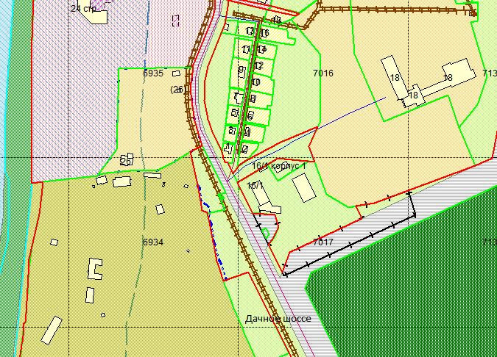

Приложения к заявлению:

1. Выписка из ЕГРН на з/у от 29.04.2019

2. Выписки на здания котельной и гостиницы от 28.12.2016

3.Согласие другого собственника земельного участка

4. Заключение о соответствии технических регламентов

5. Устав ООО «Империя Права».